Кружковая работа «Волшебные пальчики»
Каждый ребенок рождается художником. Нужно только помочь ему разбудить в себе творческие способности, открыть его сердце добру и красоте, помочь осознать свое место и назначение в этом прекрасном беспредельном мире. Чем раньше мы будем развивать эмоциональный и чувственный мир ребенка, тем ярче будет он сам и продукты его творчества
Организуя кружковую работу по нетрадиционному рисованию, важно помнить, что для успешного овладения детьми умениями и навыками необходимо учитывать возрастные и индивидуальные особенности детей, их желания и интересы. С возрастом ребёнка расширяется содержание, усложняются элементы, форма бумаги, выделяются новые средства выразительности.
Так как дети только начинают знакомиться с нетрадиционным рисованием, то в образовательной деятельности лучше начинать знакомить с самыми простыми методиками: рисованием руками и штампованием.
Актуальность моей работы заключается в том, что целенаправленная и систематическая работа по развитию мелкой моторики у детей первого младшего возраста способствует формированию интеллектуальных способностей, речевой деятельности, а самое главное, сохранению психического и физического развития ребенка. В группу пришли дети, у которых не были сформированы навыки самообслуживания. Все эти навыки формируются под воздействием воспитания у ребенка общей и мелкой моторики. Рука ребенка в этом возрасте физиологически несовершенна. Как и весь организм, она находится в стадии интенсивного развития. Мелкая моторика развита плохо. Пальцы рук сгибаются и разгибаются синхронно, т.е. действуют все вместе. Движения пальцев слабо дифференцированы, поэтому при сгибании одного пальчика остальные выполняют аналогичное действие. Наблюдается неполная амплитуда движений и быстрая утомляемость.
Цель программы:
Развитие у детей мелкой моторики, творческих способностей, фантазии, воображения средствами нетрадиционного рисования.
Особенности программы.
Особенности программы – это развитие индивидуальности каждого ребенка, от непроизвольных движений к ограничению их, к зрительному контролю, к разнообразию форм движения, затем к осознанному использованию приобретенного опыта в рисунке. Постепенно у ребенка появляется умение изображать предметы, передавая их выразительный характер. Это свидетельствует о дальнейшем развитии способностей.
Ведущая идея данной программы — создание комфортной среды общения, развитие способностей, творческого потенциала каждого ребенка и его самореализации.
Исследования показали, что занятия рисованием формируют мотивационно-потребностную сторону их продуктивной деятельности, способствуют сенсорному развитию детей, дифференциации восприятия, мелких движений руки, а также обеспечивают развитие произвольного внимания, воображения, речи, коммуникации.
Форма занятий - тематическая совместная деятельность педагога и ребенка в форме кружковой работы.
Виды нетрадиционных техник рисования достаточно разнообразны, и в каждой технике ребёнок получает возможность отразить свои впечатления от окружающего мира, передать образы воображения, воплотив их с помощью разнообразных материалов в реальные формы.
Рисование пальчиками
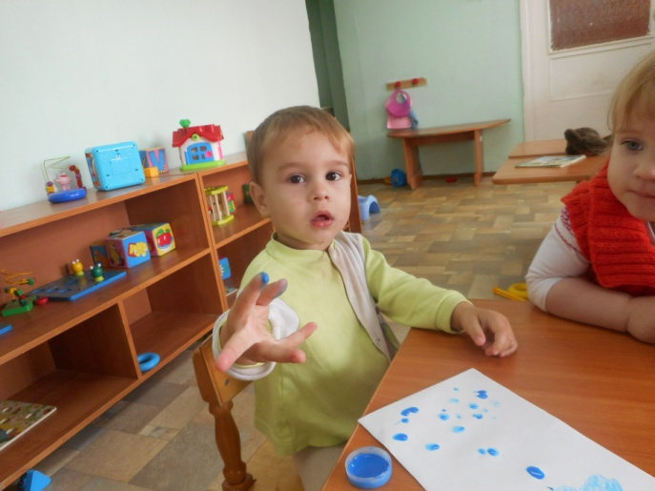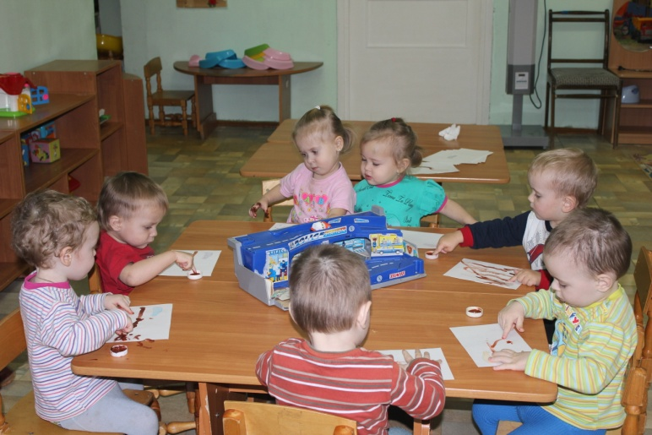
Рисование ладошками
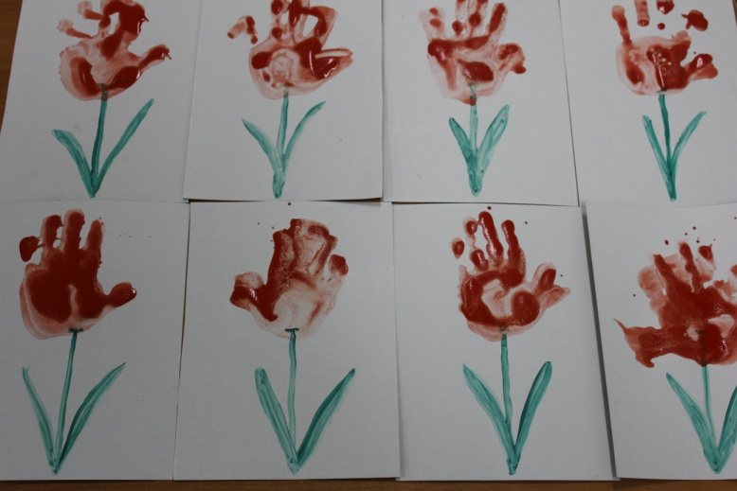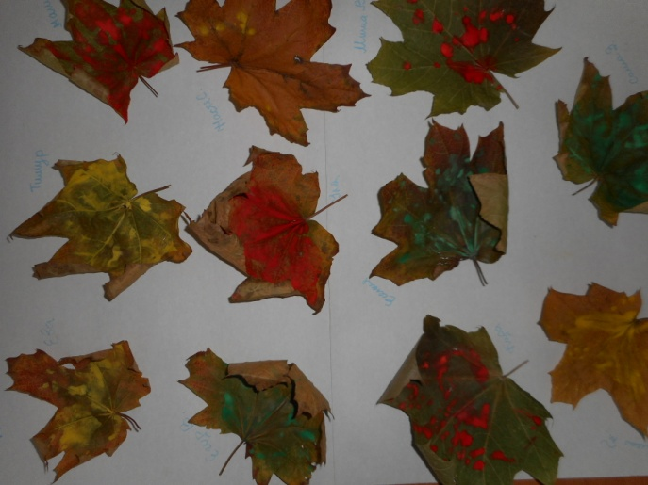
Рисование оттисками
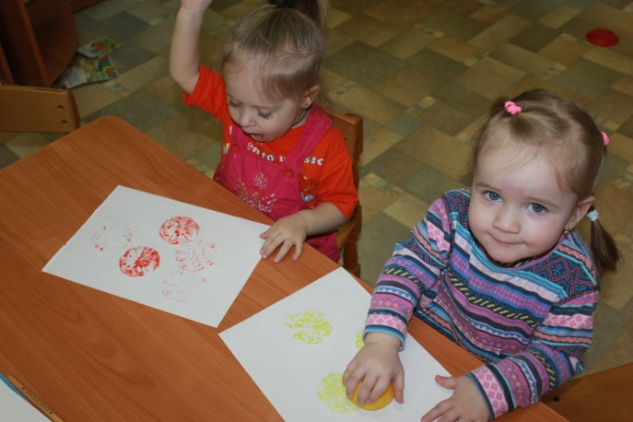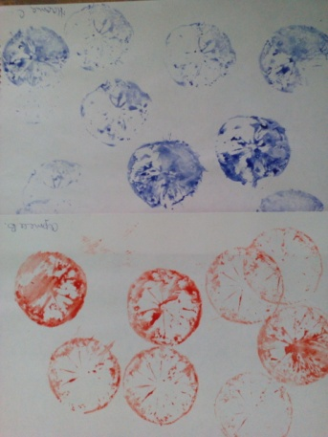
Рисование штампиками
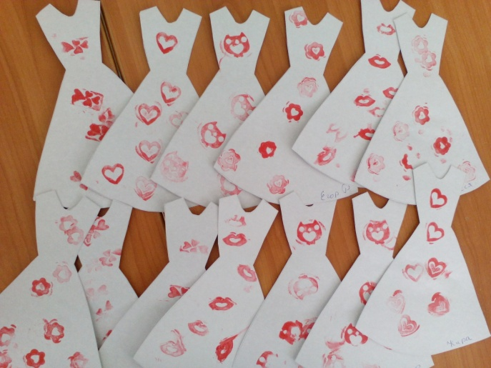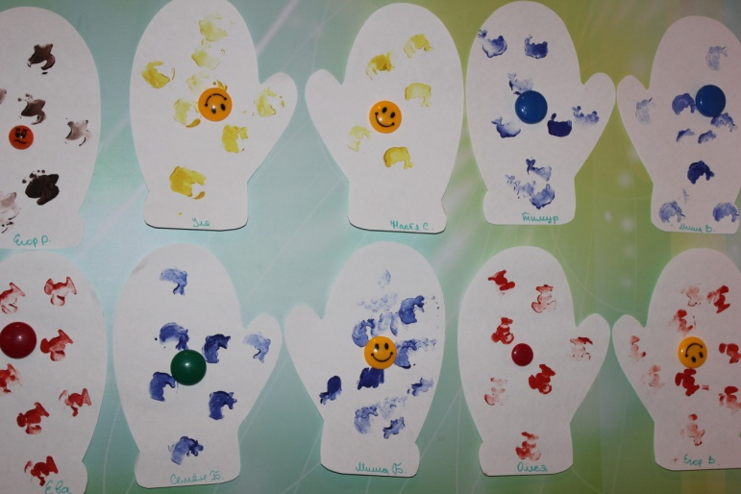

Рисование ватными палочками
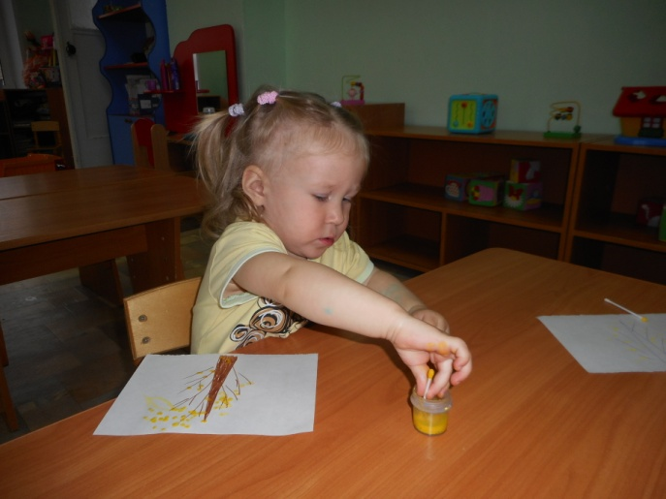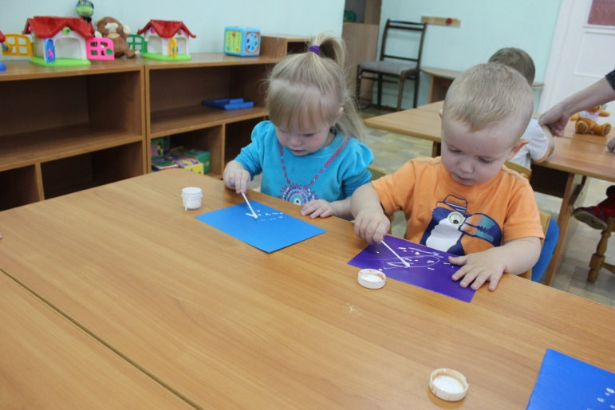
Знакомство с пластилином
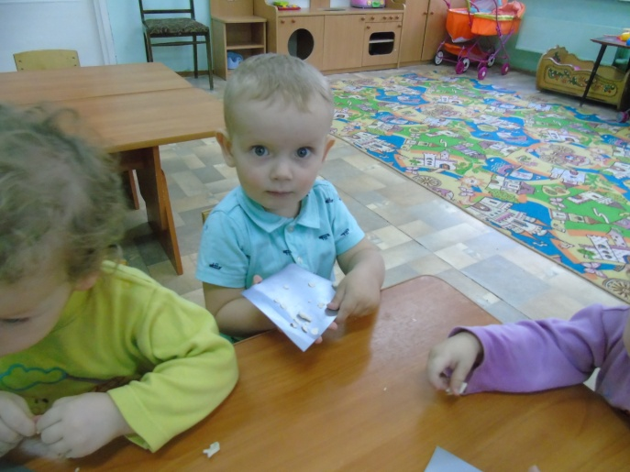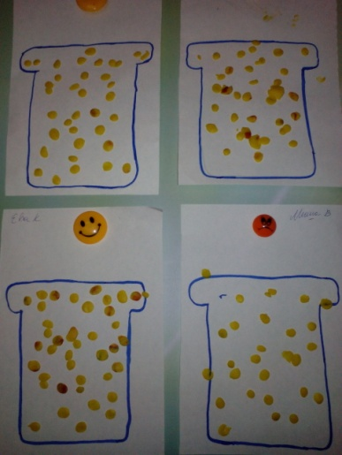
Знакомство с кисточкой и красками
